Diego Ismael Antolinos García Andrés Ruz Nieto

LA COSTERA

REDES INALÁMBRICAS

Índice

**1.** **INTRODUCCIÓN** 2

**2.** **SOLUCIÓN PROPUESTA** 3

Tecnologías usadas 3

Descripción de la propuesta 3

Plano de situación 3

**3.** **RADIO ENLACES** 4

Normativa 4

Dimensionamiento 4

Selección de equipos 5

Parámetros/configuración de radioenlaces/Balance de potencias 7

**4.** **RED DE ACCESO** 13

**5.** **DISEÑO DE RED** 13

**6.** **PRESUPUESTO** 14

**7.** **BIBLIOGRAFÍA** 15

**8.** **DOCUMENTACIÓN** 16

# **INTRODUCCIÓN**

La Costera es una pedanía situada a una distancia entre 6 y 7 km de Alhama de Murcia, donde a fecha del 03/02/2020, podemos ver que tiene una población de 310 personas.

El objetivo es dar acceso a Internet a diferentes zonas de la pedanía, y para ello tendremos que llevar el acceso a Internet desde Alhama de Murcia a La Costera, lo que conlleva que nuestra estación base se sitúe en Alhama.

Las diferentes zonas a las que le proporcionaremos cobertura son:

* TeleClub Coordenadas: 37°50'20.59"N 1°21'10.52"W
* Nave Coordenadas: 37°50'52.30"N 1°20'57.67"W
* Paneles Coordenadas: 37°50'46.81"N 1°20'37.04"W

Concretamente se nos solicita:

* Acceso a Internet mediante Wi-Fi en el TeleClub.
  + Dar acceso *indoor* como biblioteca.
  + Dar acceso *outdoor* para ocio de visitantes y residentes.
* Acceso a Internet mediante Wi-Fi (*indoor*) en la Nave.
  + Instalar al menos 4 puntos de acceso.
* Sistema de videovigilancia de paneles solares mediante cámaras IP en Paneles.
  + Cubrir la mayor cantidad de zona posible.

Para el sistema de videovigilancia será necesario instalar un servidor de videovigilancia que ubicaremos en el mismo sitio que el servidor web de la nave, aprovechando así el rack de telecomunicaciones.

# **SOLUCIÓN PROPUESTA**

## Tecnologías usadas

En nuestros radioenlaces utilizaremos la tecnología airMAX de Ubiquiti, el cual se basa en la capa física de 802.11ac y añade mecanismos propietarios de TDMA sobre ella, al igual que haremos en los puntos de acceso para los usuarios.

Utilizaremos una frecuencia de 5GHz para los radioenlaces, y para los puntos de acceso utilizaremos 2,4GH, ya que no necesitamos el ancho de banda que nos ofrece los 5GHz además de que esta banda está siendo usada en los radioenlaces.

## Descripción de la propuesta

Realizaremos 3 radioenlaces para abastecer la Nave, el TeleClub y los Paneles.

Colocaremos 2 Estaciones Base:

* Alhama Coordenadas: 37°51'24.1''N 1°25'18.2''W
* Nave Coordenadas: 37°50'54.9''N 1°20'58.2''W

La Estación Base de Alhama se encargará de dar acceso a Internet a la Nave y al TeleClub. Mientras que la Estación Base ubicada en la Nave servirá de enlace entre la Nave y las cámaras IP que habrá en los Paneles para evitar congestión de tráfico en la Estación Base principal. La Estación Base de Alhama se encontrará en la zona más elevada del pueblo para evitar así el mayor número de obstáculos que puedan perjudicar a nuestros radioenlaces.

## Plano de situación

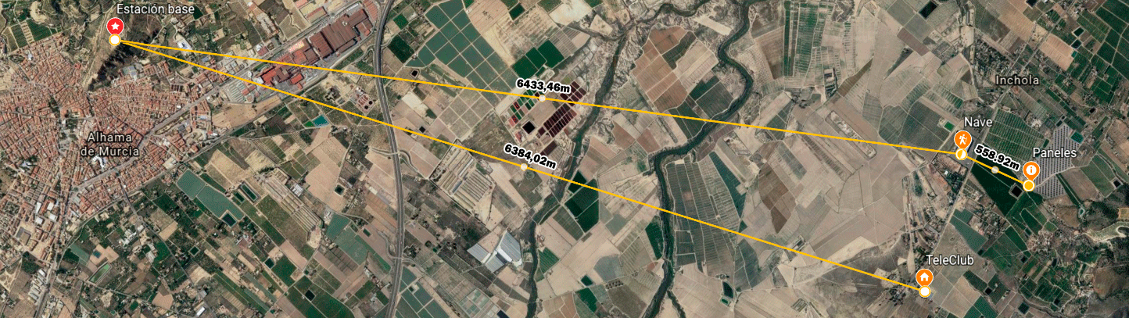

# **RADIO ENLACES**

## Normativa

Conforme a la normativa UN-128, al usar la banda Banda 5470 - 5725 MHz se nos dice que:

Esta banda puede ser utilizada para sistemas de acceso inalámbrico a redes de comunicaciones electrónicas, así como para redes de área local en el interior o exterior de recintos, y las características técnicas deben ajustarse a las indicadas en la Decisión de la CEPT ECC/DEC(04)08. La potencia isotrópica radiada equivalente será inferior o igual a 1 W (p.i.r.e.). Este valor se refiere a la potencia promediada sobre una ráfaga de transmisión ajustada a la máxima potencia. Adicionalmente, en esta banda de frecuencias el transmisor deberá emplear técnicas de control de potencia (TPC) que permitan como mínimo un factor de reducción de 3 dB de la potencia de salida. En caso de no usar estas técnicas, la potencia isotrópica radiada equivalente máxima (p.i.r.e) deberá ser de 500 mW (p.i.r.e.).

Conforme al punto 4 del anexo de la Circular 1/2010, de la Comisión del Mercado de las Telecomunicaciones, por la que se regulan las condiciones de explotación de redes y la prestación de servicios de comunicaciones electrónicas por las Administraciones Públicas (MTZ 2010/203). La explotación de redes inalámbricas que utilizan bandas de uso común y la prestación de servicios de comunicaciones electrónicas disponibles para el público a través de estas siempre que la cobertura de la red excluya los edificios y conjuntos de edificios de uso residencial o mixto y se limite la velocidad red-usuario a 256 Kbps.

En términos generales, se entiende por edificio o vivienda de uso residencial aquél cuyos bienes de dominio particular se encuentren destinados a la vivienda de personas y por edificio de uso mixto aquel cuyos bienes se destinan a actividades de diferente naturaleza, tales como oficina, comercio o vivienda.

## Dimensionamiento

**Teleclub:**

Esta zona la hemos dimensionado para que pueda dar cobertura a 150 usuarios, para la elección de la cantidad usuarios nos hemos orientado con el censo de habitantes según edad de La Costera, además, encontramos el aliciente de que diversos eventos de la pedanía se realizan en la zona del TeleClub.

La franja temporal más cargada se producirá por la tarde con el servicio de biblioteca. Ya que por la mañana hace servicio de cafetería y el grueso de los usuarios potenciales es gente joven que se encontrará en clase y vendrá por la tarde, al igual que las diferentes actividades de ocio.

Cada usuario tendrá una velocidad máxima de 256 Kbps, con lo que nuestro radioenlace soportará 38.4 Mbps.

* 150 personas · 256 Kbps = 38.4 Mbps

Ante una posible ampliación en el número de usuarios sobredimensionaremos nuestro radioenlace a 45 Mbps. Además, en este margen podrían entrar los administradores de la red.

**Nave:**

Esta zona la hemos dimensionado para dar cobertura a 40 usuarios, en los que encontramos 30 empleados publicos y 10 usuarios que puedan ir a la nave.

Cada usuario tendrá una velocidad máxima de 256 Kbps, con lo que nuestro radioenlace soportará 10.24 Mbps

* 40 personas · 256Kbps = 10.24 Mbps

En este rango de 10 usuarios que hemos establecido entrarían los administradores de la red, nuevos empleados u otro personal que requiera del servicio.

**Paneles:**

Esta zona la hemos dimensionado para la utilización de 11 cámaras. Cada cámara tendrá una velocidad máxima de 1 Mbps, con lo que nuestro radioenlace soportará 11 Mpbs.

* 10 cámaras · 1Mbps = 10 Mbps

Ante una posible ampliación del número de cámaras que se puedan instalar en la parcela sobredimensionaremos nuestro radioenlace a 15 Mbps.

Siendo un total de 63.64 Mbps.

## Selección de equipos

**TeleClub:**

Para conseguir dotar de una buena conexión a Internet al TeleClub hemos optado por usar 1 UniFi Lite Access Point (UAP-AC-LITE) para la conexión *indoor*, destinada al uso de la biblioteca, y 2 UniFi Mesh Access Point (UAP-AC-M) para la conexión *outdoor*, destinada a las actividades de ocio de visitantes y residentes.

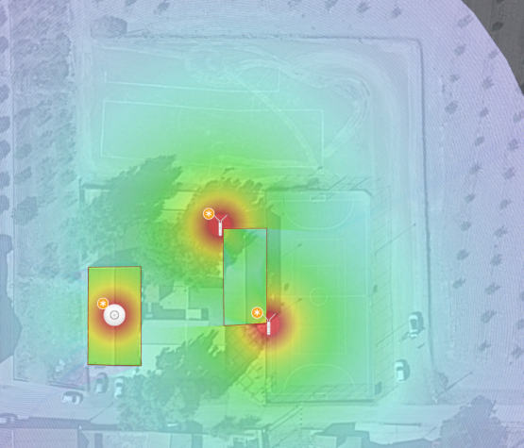

**Nave:**

Para conseguir dotar de una buena conexión a Internet a la Nave hemos optado por usar 6 UniFi Lite Access Point (UAP-AC-LITE). Hemos usado más del mínimo recomendado por el estudio de cobertura previo para asegurar la calidad de la conexión.

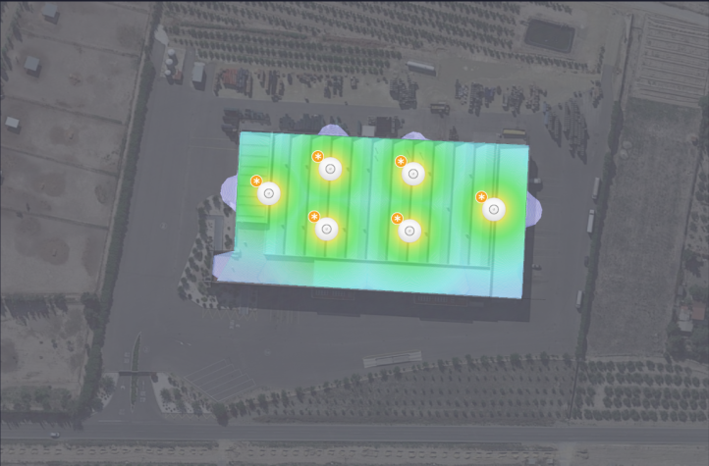

**Paneles:**

Hemos escogido, por motivos de calidad en la visualización del terreno a vigilar, 10 cámaras UniFi Video G3-PRO. Tras realizar una visualización del terreno hemos optado por aprovechar las farolas que hay en el cercado para ubicar las cámaras tal y como se puede ver en la siguiente imagen.

**Otros equipos de interés:**

* **Router:** Hemos escogido el router MikroTik RB3011UiAS que contiene diversas funciones que necesitamos como servidor RADIUS, servidor DHCP, Portal Cautivo, etc. Además, se puede instalar en un rack.
* **Switch:**
  + **CRS112-8G-4S-IN:** Switch de 8 puertos de los que 4 son puertos PoE y se encontrará en el TeleClub.
  + **RB260GS:** Switch de 5 puertos y que cumple las prestaciones necesarias para la Nave.

## Parámetros/configuración de radioenlaces/Balance de potencias

Disponemos de 3 radioenlaces:

* Estación Base – Nave
* Estación Base – Teleclub
* Nave – Paneles

Hemos utilizado el software RadioMobile para la simulación de estos radioenlaces, obtener la configuración correspondiente de cada uno y asegurarnos así de su correcto funcionamiento.

**Configuraciones:**

* Imagen que contiene mapa, texto

  Descripción generada automáticamenteCaptura de pantalla de un celular

  Descripción generada automáticamenteEstación Base Rocket Prims AC Gen2
* Imagen que contiene mapa

  Descripción generada automáticamenteCaptura de pantalla de un celular

  Descripción generada automáticamenteEstación Base Lite Ap AC
* Suscriptores

**Cálculo de la sensibilidad:**

Hemos optado por utilizar canales de 40 MHz, con MIMO, con estos datos, y sabiendo que tenemos que soportar como mínimo 63.64 Mbps utilizaremos una modulación QPSK(3/4).

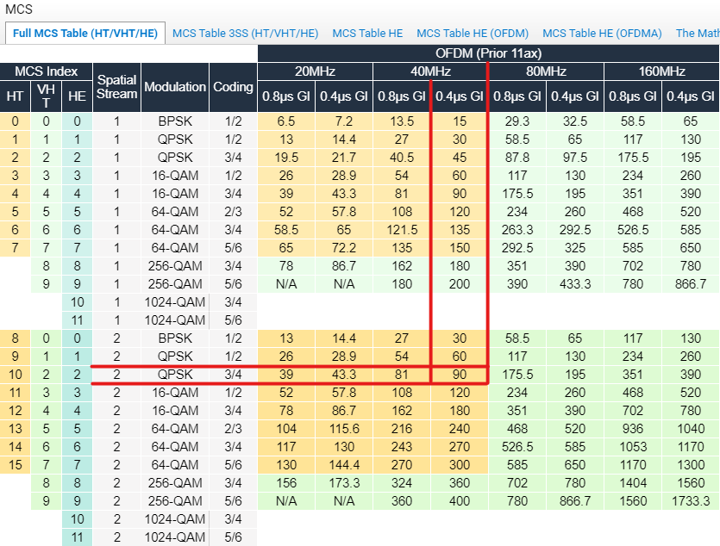

Para obtener el valor de la sensibilidad nos hemos situado en el caso más restrictivo, tomando una tolerancia de +2dB, siendo nuestra sensibilidad de -90dBm para todos los dispositivos utilizados.

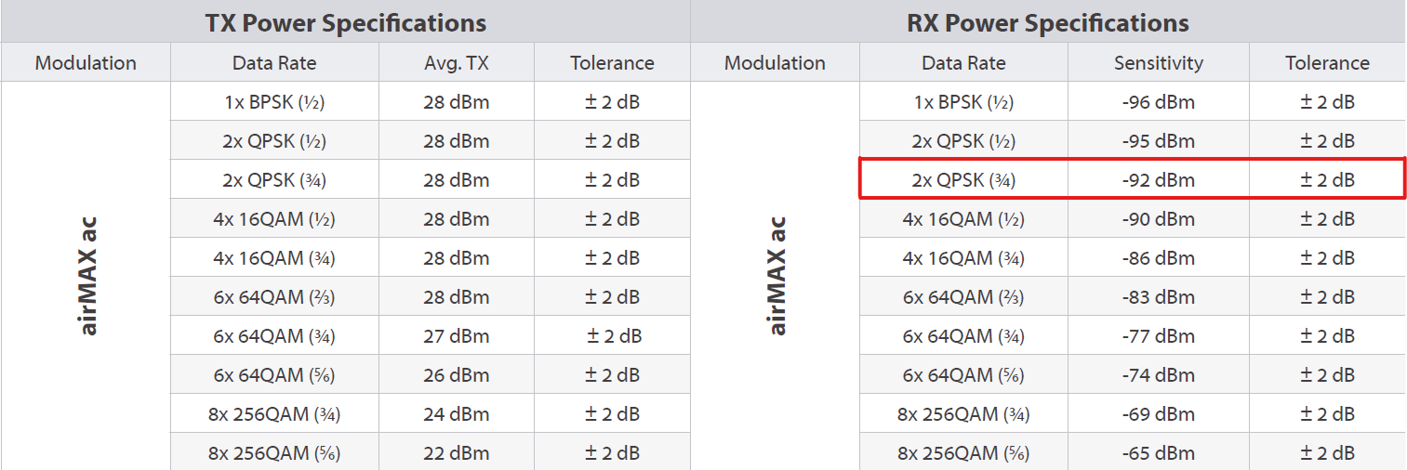

Radioenlace Estación Base – Nave formado por:

* Estación base: Rocket Prims AC Gen2 con antena airMax AC Sector 60°
* Suscriptor Nave: Power beam AC Gen2

|  |  |  |
| --- | --- | --- |
| Parámetros | Estación Base a Nave-BS | Nave-BS a Estación Base |
| Margen de desvanecimiento (dB) | 20,20 dB | 16,0 dB |
| Distancia (km) | 6,40 | |
| Ganancia de la antena tx (dBi) | 20,6 dBi | 25 dBi |
| Altura de antena (m) | 2 m | 2,5 m |
| Pérdidas (dB) | 121,1 dB | |

Radioenlace Nave-Paneles:

* Estación base: Lite Ap AC
* Suscriptor Paneles: Power Beam AC Gen2

|  |  |  |
| --- | --- | --- |
| Parámetros | Nave-Paneles a Paneles | Paneles a Nave-Paneles |
| Margen de desvanecimiento (dB) | 26,3 | 17,3 |
| Distancia (km) | 0,590 | |
| Ganancia de la antena tx (dBi) | 16 | 25 |
| Altura de antena (m) | 2 | 3 |
| Pérdidas | 115,2 dB | |

Radioenlace Estación Base – TeleClub:

* Estación Base: Rocket Prims AC Gen2 con antena airMax AC Sector 60°
* Suscriptor: Power Beam AC Gen2

|  |  |  |
| --- | --- | --- |
| Parámetros | Estación Base a TeleClub | TeleClub a Estación Base |
| Margen de desvanecimiento (dB) | 19,9 | 15,7 |
| Distancia (km) | 6,35 | |
| Ganancia de la antena tx (dBi) | 20,4 | 25 |
| Altura de antena (m) | 2 | 2 |
| Pérdidas (dB) | 121,2 | |

**Como se puede observar en los datos obtenidos a través de Radio Mobile, todos los enlaces funcionan correctamente.**

# **RED DE ACCESO**

Utilizaremos un servidor RADIUS para la autenticación WPA2-Enterprise para los administradores de la red y empleados públicos.

Utilizaremos un Portal Cautivo para los residentes de la pedanía y los turistas ocasionales, estos últimos deberán solicitar sus credenciales en el TeleClub.

Para las cámaras utilizaremos WPA2-personal con la SSID oculta por motivos de seguridad.

|  |  |  |  |  |  |
| --- | --- | --- | --- | --- | --- |
| Sector | SSID | VLAN | Seguridad | SSID pública | IP (DHCP) |
| TeleClub | Gestion | 10 | WPA2-Enterprise | Sí | 192.168.10.0 |
| Residentes | 40 | Portal Cautivo | Sí | 192.168.40.0 |
| Visitantes | 50 | Portal Cautivo | Sí | 192.168.50.0 |
| Nave | Gestion | 10 | WPA2-Enterprise | Sí | 192.168.10.0 |
| Trabajadores | 20 | WPA2-Enterprise | Sí | 192.168.20.0 |
| Paneles | Gestion | 10 | WPA2-Enterprise | Sí | 192.168.10.0 |
| Seguridad | 30 | WPA2-personal | No | 192.168.30.0 |

# **DISEÑO DE RED**

La estación base, modelo airMax AC Sector 60º, se encontrará en Alhama de Murcia, como hemos comentado en los puntos anteriores, y será la encargada de suministrar la conexión a Internet a los diferentes suscriptores, estos se encontrarán en la Nave y el TeleClub de la pedanía La Costera.

El router lo situaremos junto a la estación base de Alhama, este realizará las funciones de servidor RADIUS, servidor DHCP, Portal Cautivo, etc. Como podemos ver en la imagen que encontraremos más abajo.

Se nos pide dar un servicio de videovigilancia a los Paneles de esta misma pedanía, para ello hemos situado una estación base, modelo Lite AP AC, en la Nave y un suscriptor en los Paneles para poder dar dicho servicio. Con esto dotaríamos de servicio a todos los puntos requeridos.

En el TeleClub hemos instalado un switch RB260GS para interconectar el suscriptor con los diferentes *access points*, en concreto con 1 UniFi Lite AP y 2 UniFi Mesh AP. El UniFi Lite AP se encontraría dentro del propio teleclub proporcionando el servicio de biblioteca (*indoor*), mientras que los 2 UniFi Mesh AP se encuentran instalados en el exterior para dar el servicio de actividades y ocio para visitantes y residentes.

En la Nave hemos instalado un switch CRS112-8G-4S-IN para interconectar el suscriptor, 6 *access point* UniFi Lite AP, la estación base Lite AP AC y los servidores web y de cámaras. Hemos decidido instalar aquí el servidor de cámaras debido a que aquí se encuentran los empleados públicos encargados de la videovigilancia de las placas solares de Paneles.

En los Panales hemos instalado una red Wi-Fi de malla, formada por 2 UniFi AC Mesh Pro AP y 9 UniFi Mesh AP, para que todas las cámaras tuviesen conexión. Hemos instalado un total de 10 cámaras UniFi Video G3-PRO, repartidas por el perímetro de la parcela para conseguir la visión de todo el recinto. Las cámaras se encuentran alimentadas a través de la propia infraestructura de suministro eléctrico. El suscriptor instalado en la parcela es un Power Beam AC Gen2.

Por defecto, en los dispositivos Unifi, existe un QoS inteligente que da prioridad a la transmisión de video y voz para que existe un streaming fluido.

Maqueta de Red La Costera

# **PRESUPUESTO**

|  |  |  |  |  |
| --- | --- | --- | --- | --- |
| **Artículo** | **Precio unidad (€)** | **Cantidad** | **Total del producto (€)** | |
| UniFi Mesh Access point (UAP-AC-M) | 110,11 | 1 | 110,11 | 1179,75 |
| UniFi Mesh Access point (UAP-AC-M) (Pack 5) | 534,82 | 2 | 1069,64 |
| UniFi Lite Access point (UAP-AC-LITE) | 99,22 | 2 | 198,44 | 642,51 |
| UniFi Lite Access point (UAP-AC-LITE) (pack 5) | 444,07 | 1 | 444,07 |
| Router MikroTik RB3011UiAS | 164,3 | 1 | 164,3 | |
| Switch RB260GS | 39,95 | 1 | 39,95 | |
| Switch CRS112-8G-4S-IN | 139 | 1 | 139 | |
| UniFi AC Mesh Pro AP | 221,43 | 2 | 442,86 | |
| Power Beam 5AC Gen2 | 133,1 | 3 | 399,3 | |
| Rocket Prims AC Gen2 | 277,09 | 1 | 277,09 | |
| Lite AP AC | 99,22 | 1 | 99,22 | |
| UniFi Video G3-PRO Camera | 332,75 | 1 | 332,75 | 3305,72 |
| UniFi Video G3-PRO Camera (Pack 3) | 990,99 | 3 | 2972,97 |
| AirMax AC Sector 60º | 221,43 | 1 | 221,43 | |
| Mástiles de 3m | 80 | 4 | 320 | |
| Servidor Cámaras Ubiquiti NetWork UAS-XG | 2180,19 | 1 | 2180,19 | |
| **Coste mano de obra** | 36 | 60 | 2160 | |
|  |  | **Coste Total** | **13.807,40 €** | |

# **BIBLIOGRAFÍA**

Población La Costera: <https://econet.carm.es/inicio/-/crem/sicrem/PU_AlhamaCifras/sec0.html>

UniFi Mesh Access point (UAP-AC-M): <https://dl.ubnt.com/datasheets/unifi/UniFi_AC_Mesh_DS.pdf>

UniFi Lite Access point (UAP-AC-LITE): <https://dl.ubnt.com/datasheets/unifi/UniFi_AC_APs_DS.pdf>

Router MikroTik RB3011UiAS: <https://mikrotik.com/product/RB3011UiAS-RM>

Switch CRS112-8G-4S-IN: <https://mikrotik.com/product/RB260GS>

Switch RB260GS: <https://mikrotik.com/product/RB260GS>

Servidor Cámaras Ubiquiti NetWork UAS-XG: <https://www.amazon.es/Ubiquiti-Networks-UAS-XG-2-4GHz-Bastidor/dp/B079QBKS6B>

UniFi AC Mesh Pro AP: <https://eu.store.ui.com/products/unifi-ac-mesh-pro-ap?_pos=1&_sid=819fc8d7c&_ss=r>

Power Beam 5AC Gen2: <https://eu.store.ui.com/products/powerbeam-5ac-gen2?_pos=1&_sid=9ab91faf1&_ss=r>

Lite AP AC: <https://eu.store.ui.com/products/lite-ap-gps?_pos=1&_sid=abf53af41&_ss=r>

Rocket Prims AC Gen2: <https://eu.store.ui.com/collections/airmax/products/rocket-5ac-prism-gen2>

UniFi Video G3-PRO Camera: <https://eu.store.ui.com/products/unifi-video-g3-pro-camera?_pos=1&_sid=8daf3cf24&_ss=r>

AirMax AC Sector 60º: <https://eu.store.ui.com/collections/airmax/products/5ghz-airmax-basestation-21dbi-60-deg-ac>

# **DOCUMENTACIÓN**

**UniFi Lite Access point (UAP-AC-LITE):**

**UniFi Mesh Access point (UAP-AC-M):**

**UniFi AC Mesh Pro AP:**

**UniFi Video G3-PRO Camera:**

**AirMax AC Sector 60º:**

**Power Beam 5AC Gen2:**

**Rocket Prims AC Gen2:**

